**MyToDoList App**

**Plano de Gerenciamento de Configuração**

**Versão 1.0**

**Histórico da Revisão**

|  |  |  |  |
| --- | --- | --- | --- |
| **Data** | **Versão** | **Descrição** | **Autor** |
| 09/03/2015 | 0.1 | Implementação das Seções 1,2 e 3. | Leuson da Silva  Rogério Carvalho  João Carlos |
| 10/03/2015 | 0.2 | Implementação das Seções 4 e 5. | Leuson da Silva  Rogério Carvalho  João Carlos |
| 11/03/2015 | 1.1 | Atualização da Seção 3.3.4 e 6;  Revisão do Documento. | Leuson da Silva  Rogério Carvalho  João Carlos |

**Índice Analítico**

1. Introdução 4

1.1 Finalidade 4

1.2 Escopo 4

1.3 Definições, Acrônimos e Abreviações 4

1.4 Referências 4

1.5 Visão Geral 4

2. Gerenciamento de Configuração de Software 5

2.1 Organização, Responsabilidades e Interfaces 5

2.2 Ferramentas, Ambiente e Infra-estrutura 5

3. O Programa de Gerenciamento de Configuração 6

3.1 Identificação da Configuração 6

3.1.1 Métodos de Identificação 6

3.1.2 Itens de Configuração 6

3.1.3 Baselines do Projeto 7

3.2 Políticas de Segurança 7

3.3 Políticas de Gestão de Configuração 7

3.4 Políticas de Trabalho 8

4. Controle de Configuração e Mudança 9

3.1 Processamento e Aprovação de Solicitações de Mudança 9

3.2 Comitê de Controle de Mudança (CCB) 9

5. Estimativa do Status de Configuração 10

3.1 Liberação do Projeto 10

3.2 Marcos 10

6. Anexos 11

**Plano de Gerenciamento de Configuração**

# Introdução

Este documento descreve o Plano de Gerência de Configuração para o projeto de desenvolvimento do sistema MyToDoList App.

## Finalidade

Este documento têm o objetivo de apresentar à organização uma estrutura para Gerência de Configuração, constituída de regras e modelos para a implementação deste plano durante todo o período de desenvolvimento do projeto MyToDoList App.

Este plano é destinado a todos os integrantes da equipe responsável pelo o desenvolvimento do sistema.

## Escopo

Este documento abrange a gerencia de configuração do sistema MyToDoList App.

## Definições, Acrônimos e Abreviações

**CCM** - Comissão de Controle de Mudanças

**PFM** - Pedido Formal de Mudança

**LT** - Líder Técnico

**LP** - Líder de Projeto

**RC** - Responsável pela Configuração

## Referências

## 

## Visão Geral

Este documento está organizado em uma estrutura de seções e subseções.

# Gerenciamento de Configuração de Software

## Organização, Responsabilidades e Interfaces

A organização encontra-se estruturada na definição de papéis e posteriormente suas responsabilidades. Na Tabela abaixo é apresentado os papéis vigentes durante todo o desenvolvimento do projeto.

|  |  |
| --- | --- |
| **Papel** | **Responsabilidade** |
| Líder Técnico (LT) | Juntamente com a CCM receber, analisar e aprovar os PFMs. |
| Líder de Projeto (LP) | Planejar as atividades de GC juntamente com o Responsável pela Configuração, designar executante, finalizar SM, autorizar a criação das configurações bases conforme descrito na seção Plano de Configuração. |
| Responsável pela Configuração (RC) | Criar e manter infraestrutura corporativa (servidores) de GC; Implementar as políticas de Controle de Acesso ao ambiente de GC, Realizar os backups dos repositório de configuração dos projetos |

Tabela - Definição de Papéis e Responsabilidades

## Ferramentas, Ambiente e Infraestrutura

Para o desenvolvimento do projeto será adotado a seguinte Infraestrutura. Na tabela abaixo é apresentado todo o ambiente necessário para o andamento do projeto.

|  |  |  |  |
| --- | --- | --- | --- |
| **Software** | **Propósito** | **Ambiente** | **Release/Versão** |
| MS-Office | Documentos do Word | Todos | 2010 |
| GitHub | Sistema para Controle de Versionamento | Desenvolvimento | 1.6.12 |
| Java JDK | Kit básico para o desenvolvimento em Java | Desenvolvimento | 1.8 |
| JSP | Tecnologia para o desenvolvimento de aplicações Web.. | Desenvolvimento | 2.0 |
| Eclipse Luna | IDE de desenvolvimento. | Desenvolvimento | 3.6.2 |
| Astah | Modelagem de diagramas de dados. | Desenvolvimento | 6.7.0 |
| PgAdmin | Gerenciador de banco de dados MySQL. | Desenvolvimento | 3.0 |

Tabela - Definição de Ferramentas, Ambiente e Infra-estrutura

# O Programa de Gerenciamento de Configuração

## Identificação da Configuração

### Métodos de Identificação

Todos os documentos disponibilizados no repositório devem ser identificados baseados na seguinte nomenclatura:

<ID_ARTEFATO> - <NOME_ARTEFATO>

Onde:

* <ID_ARTEFATO> é a sigla de identificação do artefato conforme **Tabela 03**.
* <NOME_ARTEFATO> é nome de identificação do artefato conforme **Tabela 03.**

|  |  |
| --- | --- |
| **ID_ARTEFATO** | **NOME_ARTEFATO** |
| EOR | Especificação de Objetivos e Requisitos |
| PDS | Plano de Desenvolvimento de Software |
| PGC | Plano de Gerência de Configuração |
| PFM | Pedido Formal de Modificação |
| DAS | Documento de Análise de Software |
| DPS | Documento de Projeto de Software |

Tabela - Identificadores e Nomes dos Artefatos

* 1. *Itens de Configuração*

O Plano de Gerenciamento de Configuração será implementado com base nos seguintes Itens de Configuração apresentados na tabela abaixo:

|  |  |  |
| --- | --- | --- |
| **ID** | **Nome** | **Itens de Configuração que compõem a configuração base** |
| Configuração EOR | Configuração de EOR | * EOR – Especificação de Objetivos e Requisitos |
| Configuração PDS | Configuração de PDS | * PDS – Plano de Desenvolvimento de Software * PGC – Plano de Gerência de Configuração |
| Configuração CICLO1 | Configuração do 1º Ciclo | * MAS – Documento de Análise de Software * MPS – Documento de Projeto de Software |
| Configuração CICLO2 | Configuração do 2º Ciclo | * MAS – Documento de Análise de Software * MPS – Documento de Projeto de Software |

Tabela - Itens de Configuração

### 3. Baselines do Projeto

Será desenvolvida a princípio uma única versão do sistema. As configurações bases definidas ao longo do projeto deverá utilizar a seguinte regra de nomenclatura:

<NOME_SISTEMA > - <VERSAO_MANUAL> - < DD-MM-AAAA >

Onde:

* < NOME_SISTEMA > é a identificação da configuração.
* <VERSAO_MANUAL> é o número da versão realizada conforme o padrão X.0. Em que X é um número decimal que representa a versão aprovada e liberada da configuração base e é incrementado a cada liberação da configuração;
* <DD-MM -AAAA > é a data de criação da configuração base.

Planejameto de *Baseline*

* 11/03/2015 - MYTODOLISTAPP-1.0-11-03-2015
* 13/03/2015 - MYTODOLISTAPP-2.0-13-03-2015

2. **Políticas de Segurança**

As Políticas idealizada para o projeto segue as especificações abaixo apresentadas:

|  |  |  |
| --- | --- | --- |
| **Arquivos** | **Membro da Equipe** | **Permissão** |
| Todos | Todos os Membros da Equipe | L, S, E, X |

Tabela - Políticas de Segurança

**Legenda:** L – Ler

S – Salvar

E – Editar

X – Excluir

3. **Políticas de Gestão de Configuração**

As políticas de Gestão utilizadas para este projeto seguirão alguns critérios estabelecidos por esta organização. Estes são apresentados abaixo:

* Todo *commit* feito deve ser comentado pelo respectivo desenvolvedor;
* Todos os documentos do projeto devem seguir a nomenclatura definida a priori;
* A Estrutura de Repositórios deve obedecer a estrutura definida na seção 3.3.4 deste documento.

4. **Políticas de Trabalho**

A estrutura básica de diretórios do repositório adotada para o projeto deve seguir o padrão apresentado na figura abaixo.

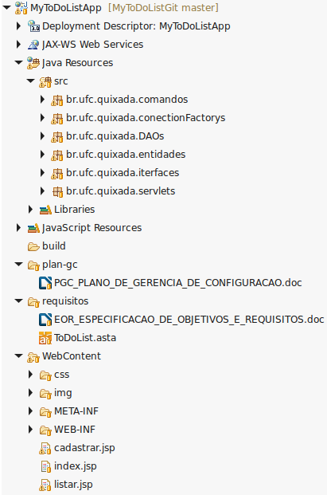

Figura - Estrutura Básica de Diretórios

## 4. Controle de Configuração e Mudança

### Processamento e Aprovação de Solicitações de Mudança

O Controle de Mudanças deverá ser realizado com base em um Procedimento Formal. Este encontra-se apresentado abaixo (figura 01), e posteriormente, explanação das etapas que o compõem.

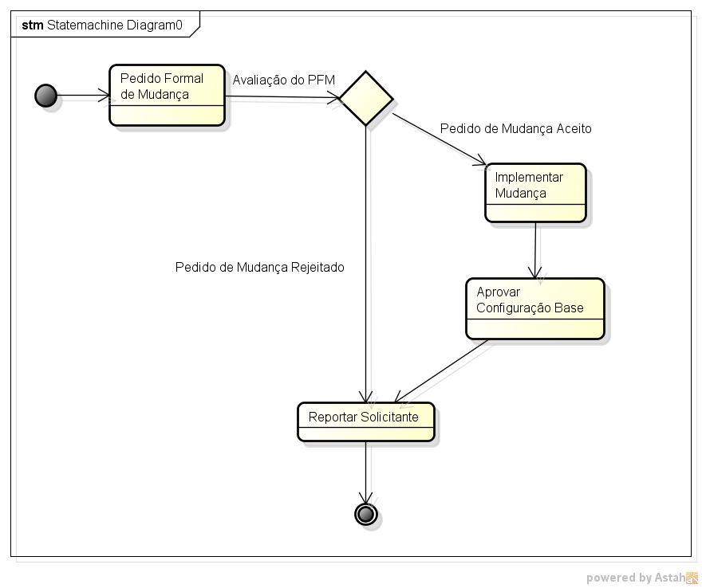

Figura - Processo de Configuração de Mudança

Etapas:

1. **Pedido Formal de Mudança:** O solicitante preenche o Pedido Formal de Mudança conforme Formulário Eletrônico (), e envia para a Comissão de Controle de Mudança. Em cada PFM só deve ter apenas uma mudança á ser avaliada.
2. **Avaliação do PFM:** O CCM juntamente com o cliente negocia e aprova se a mudança pode ser implementada. O resultado deste processo pode gerar as seguintes decisões: Mudança Aprovada e Mudança Reprovada.
3. **Implementar Mudança:** A CCM envia a mudança aprovada para o LP, que providenciará a implementação da mudança.
4. **Gerar e Aprovar Configuração Base:** Gera uma nova versão com as mudança totalmente implementada.
5. **Reportar Solicitante:** A CCM envia ao solicitante se mudança foi reprovada ou considerada irrelevante.

### Comitê de Controle de Mudança (CCB)

A Comissão de Controle de Mudanças (CCM) será formada pelo Líder de Projeto, integrantes da Equipe de Qualidade e integrantes da Equipe Técnica. E deve ser designada pelo LP para cada PFM.

## 

## 5. Estimativa do Status de Configuração

### 1. Liberação do Projeto

Cada entrega do produto será composta de três partes. Estas são apresentadas abaixo:

* Código-fonte;
* PGC;
* Software (.war).

# 2. Marcos

# Foram realizados os seguintes marcos:

# 07/03/2015 – Definição do Escopo do Projeto

# 09/03/2015 – Elaboração do Plano de Gerenciamento de Configuração

# 10/03/2015 – Implementação dos Requisitos

* 11/03/2015 - Primeira Release do Produto
* 13/03/2015 - Segunda Release do Produto